B&R sur le salon K 2013 à Dusseldorf
Solutions sur mesure pour l'industrie de la plasturgie
Sur le salon K qui se déroulera du 16 au 23 octobre 2013 (hall A11, stand G26), B&R présentera ses solutions d'automatisation pour machines de plasturgie et lignes de production. Les systèmes modulaires et homogènes de B&R permettent d'obtenir des solutions d'automatisation taillées sur mesure pour chaque application. Les compétences de B&R sur ce marché se reflètent sur le terrain : chaque année, dans le monde, plus de 20000 machines de plasturgie équipées d'automates B&R sont mises en service.
Systèmes complets issus d'un seul et même fournisseur
L'environnement de développement de B&R Automation Studio fournit un support optimal pour la conception de machines et systèmes modulaires. Il inclut sous forme de packages technologiques les procédés essentiels du métier de la plasturgie. Avec ces packages, il est plus aisé de maîtriser des procédés complexes.
Les systèmes B&R intègrent la régulation hydraulique, ce qui permet de s'affranchir de tout appareil supplémentaire et coûteux pour cette fonction. Ils facilitent également l'intégration de robots ou unités pick-and-place dans le système de contrôle de la machine, assurant ainsi une réduction significative des temps de cycle. Les packages technologiques de base pour machines d'extrusion et injection plastique permettent une mise en route efficace. Par ailleurs, B&R saisira également l'opportunité de ce salon pour montrer comment la technologie multi-touch permet une commande confortable et sûre des machines d'injection plastique.
POWERLINK – Performance garantie pour les machines de plasturgie
L'Ethernet temps réel POWERLINK est établi sur le marché depuis plus de dix ans. Ce standard IEC permet à une plate-forme ouverte d'être combinée à une solution d'automatisation intégrée pour offrir les avantages d'une solution complète.
Efficacité énergétique inhérente au système
L'efficacité énergétique passe d'abord par la conception de la machine. L'environnement de développement Automation Studio simplifie la configuration des unités mécatroniques en mouvement ainsi que l'optimisation des profils de mouvement. Sur le salon K, B&R exposera des solutions d'entraînement se prêtant parfaitement bien aux machines de plasturgie en raison de leur grande efficacité énergétique, et offrant également l'avantage de réduire l'encombrement dans l'armoire électrique.
Production optimisée, compétitivité accrue
Un site de production peut délivrer une grande quantité d'informations. La collecte et l'utilisation efficace de toutes ces données contribue à accroître l'efficacité des sociétés du secteur. A Dusseldorf, B&R présentera avec APROL Factory Automation un système spécialement conçu pour l'acquisition et l'évaluation des données de production, états de machines et consommations d'énergie.

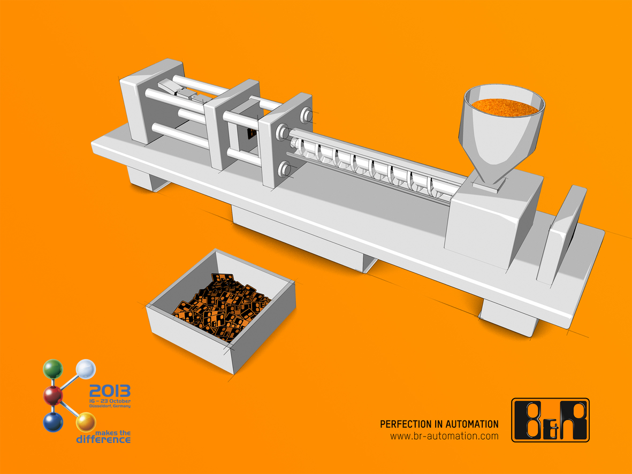
Les solutions B&R contribuent à un net accroissement de la compétitivité des entreprises dans l'industrie de la plasturgie. B&R exposera ces solutions sur le salon K, hall A11, stand G26.

A propos de B&R
B&R est une société d'automatismes innovante dont le siège social est basé en Autriche et qui dispose d'agences partout dans le monde. Le 6 juillet 2017, B&R est devenue une business unit du groupe ABB. Comptant parmi les leaders de l’automatisation industrielle, B&R allie technologies avancées et ingénierie de haut niveau pour fournir à ses clients, dans la quasi-totalité des industries, des solutions complètes pour l’automatisation de machines et de lignes, le contrôle de mouvements, la visualisation et la sécurité intégrée. En s’appuyant sur des standards de communication IoT Industriel comme OPC UA, POWERLINK et openSAFETY, et sur le puissant environnement de développement logiciel Automation Studio, B&R façonne l'avenir de l'ingénierie des automatismes. Forte de son leadership technologique, la société puise sa capacité d'innovation dans sa volonté de simplifier les processus et d'aller au-delà des attentes des clients.
Pour plus d'informations : www.br-automation.com

